Основные классы органических соединений.
Углеводороды. Соединения класса алканов являются предельными (насыщенными), а алкены, алкины и алкадиены – непредельными (ненасыщенными) углеводородами.
Каждому классу соединений соответствует общая формула, отражающая соотношение атомов углеводорода и водорода в молекуле любого вещества, относящегося к данному классу.

Название класса | Характеристический признак | Общая формула
Алканы | Все связи С – С одинарные | С_{n} H_{2n+2}
Алкены | Одна двойная связь С = С | С_{n} H_{2n}
Алкины | Одна тройная связь С ≡ С | С_{n} H_{2n-2}
Алкадиены | Две двойные связи С = С – С = С | С_{n} H_{2n-2}
Циклоалканы | Карбоцикл, все связи С – С одинарные | С_{n} H_{2n}
Циклоалкены | Карбоцикл одна двойная связь С = С | С_{n} H_{2n-2}
Арены | Ароматическая система | С_{n} H_{2n-6}

Кислородсодержащие соединения. Характеристическими признаками для кислородсодержащих соединений являются функциональные группы.
Название класса | Функциональная группа | Общая формула | Пример названия
Спирты (алканолы) | - ОН гидроксильная | С_{n} H_{2n+2}О | этанол
Простые эфиры | О – О , оксигруппа | С_{n} H_{2n+2}О | метоксиметан
Альдегиды | Карбонильная группа  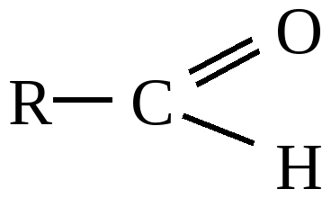 | С_{n} H_{2n}О | этаналь
Кетоны | Карбонильная группа 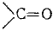 | С_{n} H_{2n}О | пропанон
Карбоновые кислоты | - СООН карбоксильная | С_{n} H_{2n}О₂ | Этановая кислота
Сложный эфир | - СООR, алкилкарбоксильная | С_{n} H_{2n}О₂ | метилацетат

